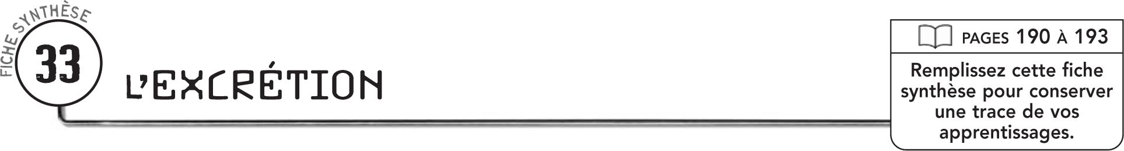

RÔLE DE L’EXCRÉTION
L’excrétion est

ÉLIMINATION DES DÉCHETS
 | Le maintien de l’équilibre dans les liquides de notre organisme est assuré par
 | Structure qui sert à éliminer |  | Produit excrété
 | Poumons

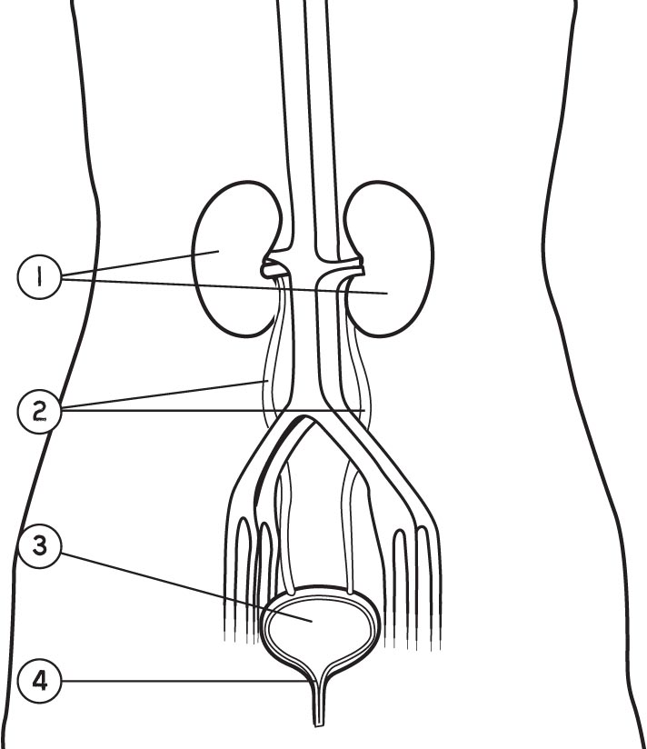
ANATOMIE DU SYSTÈME URINAIRE
Structures du  système urinaire |  |  |  | Rôle
1. | Reins
2.
3.
4.

